Ciudad: {{CIUDAD}}. Fecha de realización ({{FECHA_EMISION}}): _________________
Nombre de la empresa: {{RAZON_SOCIAL}}
Área __________________________ Cargo _____________________________
Nombre del trabajador ______________________________________________
Identificación __________________ Edad (Años) ____ Género _____________
Turno Diurno ______ Nocturno ______ Rotativo ______
Horario de trabajo por día ______________
Antigüedad en la Empresa Años __________ Meses __________
Predominancia Derecho __________ Zurdo ________ Ambos __________

Talla _____________ Peso _____________ IMC ____________
Presenta alguna enfermedad Sí ___ No ___ ¿Cuál? ______________________
¿Fuma? Si ______ No ______ Cuántos cigarrillos al día __________
Hace cuánto fuma Años _________ Meses __________
¿Realiza actividad física? Si ___ No ___ ¿Cuál? _________________________
¿Con qué frecuencia? Diario __ 2 veces a la semana __ Fines de semana __
¿Por cuánto tiempo realiza esta actividad? 15min __ 30min __ 1Hr __ +1Hr __
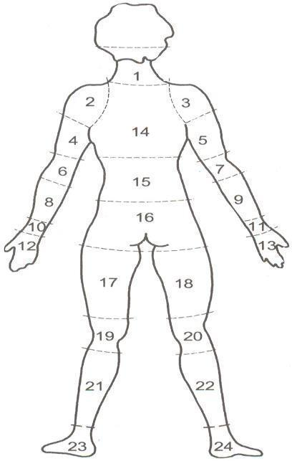

Teniendo como referencia las partes del cuerpo numeradas en la figura, responda las siguientes preguntas de forma honesta.



